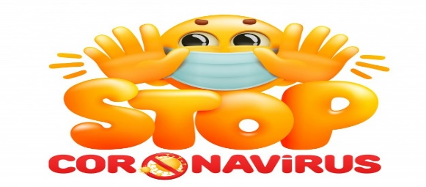
Liceo José Victorino Lastarria
Rancagua
“Formando Técnicos para el mañana”
Unidad Técnico-Pedagógica

ELABORACION DE PRODUCTOS DE REPOSTERIA
María Antonieta Rivera Berrios
antonieta.rivera@liceo-victorinolastarria.cl
Nombre del alumno:
4 años B gastronomía
Guía de aprendizaje formativa
(Semana del 6 al 10 de abril)
OA: Manejar maquinarías, equipos e instrumentos para la elaboración de pastelería y repostería básica para llevar a cabo una buena conservación y alimentos y manejar las intoxicaciones alimentarías
Objetivo de actividad: Retroalimentar clases anteriores.
Actividad: LEA el Manual “Guía para diseño, desarrollo e implementación de los POES” enviado la semana pasada y responda las siguientes preguntas (puede hacerlo a través del computador o escrito a mano) y enviarlo a mi correo.
CUESTIONARIO
1.- ¿Que significa la sigla POES?
2.- ¿Para qué nos sirve esta guía?
3.- ¿Este documento se elabora con qué fin?
4.-¿Que es el control de calidad ?
5.-¿Que significa la sigla BPF?
6.- ¿Para diseñar los POES que se debe considerar?
7.-¿Que es un procedimiento?
8.-¿Para qué nos Sirven estos procedimientos?
9.- ¿Que se entiende por control?
10.- ¿Porque son tan relevantes los documentos que se utilizan en los POES?
11.- ¿Porque el agua es tan importante explique?
12.- ¿Que significa monitoreo?
13.-¿Porque los manipuladores de alimentos son tan importantes?
14.- ¿En los POES estas incluidos los hábitos higiénicos?
15.- ¿Que es la contaminación cruzada?
16.- ¿Cómo se clasifica la contaminación cruzada?
17.- ¿Cuáles son las principales fuentes de contaminación?
18.- ¿Cómo se deben manejar los productos químicos, según los POES?
19.- ¿Porque es tan importante el aseo, la sanitización de equipos, utensilios y estructuras?
20.- ¿Que son las plagas y como se controlan?

